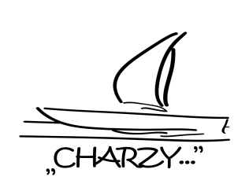
Stowarzyszenie Przyjaciół
Miejscowości Charzykowy

Stowarzyszenie Przyjaciół Miejscowości Charzykowy
ma zaszczyt zaprosić do udziału
w VII JARMARKU EKOTURYSTYCZNYM „Czym Chata Bogata”
Jarmark odbędzie się w sobotę 25 lipca w 2015 r.
przy amfiteatrze w Charzykowach
w godz. od 10.00 do 22.00
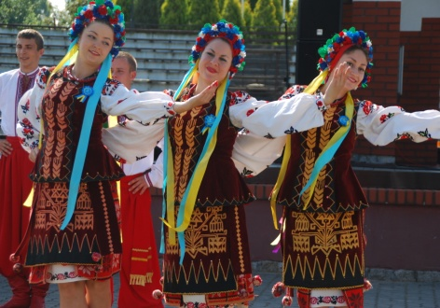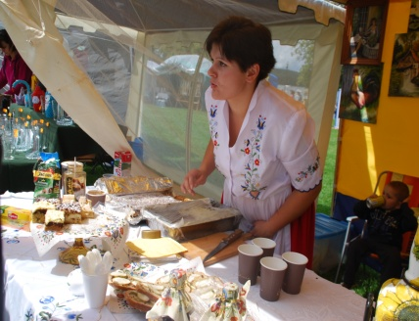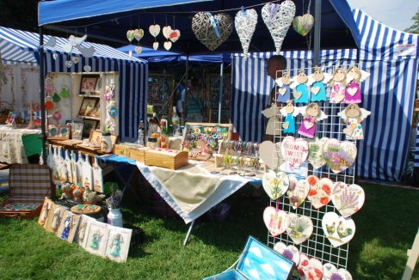

Impreza skierowana jest tradycyjnie do mieszkańców jak i turystów przebywających w tym czasie w naszej okolicy, w związku z powyższym , w imieniu członków Stowarzyszenia oraz wszystkich osób i wielu instytucji zaangażowanych w organizację tej wspaniałej, rodzinnej i ekoturystycznej imprezy, zapraszamy do aktywnego udziału w organizowanej imprezie pn.„Czym Chata Bogata” oraz wsparcia konkursów dla dzieci i dorosłych nagrodami. Zależy nam bardzo, aby turyści przebywający w naszej okolicy mieli okazję poznać nie tylko Charzykowy, ale także wszystko co wiąże się z regionem Kaszub i Borów Tucholskich . Dlatego uprzejmie prosimy o zarezerwowanie powyżej wskazanego terminu i zapraszamy do udziału w prezentacji i sprzedaży Państwa wyrobów, oferty turystycznej, itp. Jednocześnie informujemy, ze na stronie www.charzykowy.pl do 15 maja ukaże się regulamin uczestnictwa w jarmarku. Na co najmniej 14 dni przed imprezą ogłosimy szczegółowy program w mediach, a na tydzień przed imprezą rozwiesimy plakaty w całym powiecie chojnickim. Informacji na temat jarmarku w imieniu Stowarzyszenia udziela Bożena Stępień – tel. 604 647 671 oraz adres e:mail stowarzyszenie.charzy@wp.pl Zgłoszenia wystawców przyjmujemy do 20 lipca 2015 roku.

Prezes Stowarzyszenia – Bożena Stępień

